我的空间我做主 活动回顾

2014年1月20日～23日 跨学科系统集成设计挑战

顧學雍

读者序

本文详细而客观地回顾了XLP课程的准备、过程和结果。内容结合课程计划、设计思想、课程内容、实战检验，从课程所提供的学习运用Git语言的现实语境出发，揭示出预期与现实的矛盾，指出挑战方与任务方的优劣得失，兼具批判性与启发性。批判是手段，启发是目的。“不愤不启，不悱不发。”不足中酝酿着希望，苦闷里积聚着力量。XLP，极限学习过程，所挑战的不只是身体的极限，更是要挑战思维的极限，挑战价值观的极限，挑战人生态度的极限。此次学习的目的，不只是要学习系统集成的诸多要素，更重要的是要打破思想的牢笼，冲破现实之桎梏。只要真实地反映得失成败，这就是最扎实的学习。四天三夜，我们“知其不可而为之”，而它，也必将为“天之木铎”，引领后继之人。

任务方 袁李，挑战方 古茜

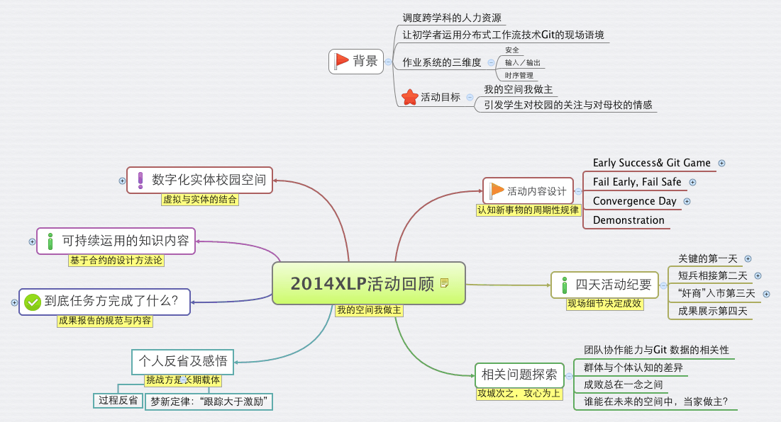

**目录**

一 、前言**4**

二 、背景介绍**6**

补充：系统操作的三个维度：“安全，功能，时序”7

三、活动主题：我的空间，我做主10

1. 数字化的实体校园空间11

五、可持续运用的知识内容12

六、活动内容设计13

1.第一阶段：Early Success13

2.第二阶段：Fail Early, Fail Safe14

3.第三阶段：Convergence15

4.第四阶段：Demonstration15

七、四天活动纪要16

1.关键的第一天(Early Success) 16

2.短兵相接的第二天(Fail Early, Fail Safe) 17

补充:引导团队的决策过程18

3.奸商入市的第三天(Convergence 19

4.成果展示的第四天(Demonstration) 21

八、到底任务方完成了什么？22

成果报告的规范22

成果报告的内容导向22

1.产品本质的变化，扭转乾坤的可能性23

2.驱动人群决策的机制：Persuasive Technology25

3.采集环境变量所创造的价值：数据与实境的涌现效应26

4.静态空间的动态管理：行动创造价值27

5.巨细靡遗的交易场景记录：三人行必有我师28

九、相关问题探索30

1.团队协作能力与Git数据的相关性30

2.群体与个体认知的差异30

3.成败总在一念之间31

4.回归主题：谁能在未来的空间中，当家做主？32

5.大学生的文化素质33

十、个人反省及感悟34

1.过程反省34

2.梦新定律：“跟踪大于激励”36

结语37

致谢38

参考文献39

一、 前言

从2014年1月20日开始的4天80小时“跨学科系统集成设计挑战”导引课，是多个团队呕心沥血的成果，其中包括了挑战方和任务方共两百余人的共同合作。不论每个团队在本次活动中表现如何，我都衷心地希望所有参与的老师与同学能够从本次的活动中汲取到可用的经验。（为了保护同学的隐私，在没有获得同意之前，本文不出现任何任务方同学的姓名）

截止活动开始前，开展本次导引课的客观条件并不乐观，必修本课的同学们，对这个占用他们6天年假 (从1月18日开始算起)，而且平均得分不高的课程，是很有意见的。同时，第一天的高强度任务，一定会引发任务方更大的怨气。为了消除负面情绪，在詹勳钧博士的建议之下，我们在每天下午3:30分，让所有的挑战方与任务方，一起享用一段15分钟的下午茶，在此期间所有参与者可以进行充分的自由交流。此外，我们精心设计了密集的进度追踪过程，包括通过一个及时发布的投影报表，不断地公布所有小组的项目进度，用以推动各小组的进度，甚至包括群体情绪的控制，而这就是我们工作的第一要务。在这样的项目假设系统之下，我们硬着头皮，准备着迎接一系列的真实挑战。所有的缺失，一定都会在现实的环境中被放大，甚至可能引起更大的负面情绪，但是，这也就是挑战性课程的工作前提。我想，如果清华是个培养精英的地方，同学们与老师们将必须面对排山倒海的压力，这是一种常态，因此，必须让同学们习惯它。钱学森力学班的首席教授郑泉水老师，因1月19日去日本出差，无法亲临现场，特地在起飞前打电话询问课程准备状况，并且要我代他问候所有同学。郑老师的祝福，带着家长托付子女一般的语气，令我倍感责任沉重。我将从活动前的准备开始，向大家介绍这次活动的整体设计与工作的过程。

二、背景介绍

基于XLP方法论的导引课：“跨学科系统集成设计挑战”，其目的是带领同学们打破科系与专业领域的界限，在第一现场，见证系统集成的涌现特性，组织个人与团队，一起探索群体认知能力的极限。我们提供了多种跨专业的知识与技术服务内容，其中有学习环境的形成历史与演进过程、议事流程的结构、法律协议的概念、知识产权的申请、空间设计的方法论、数字加工服务、软件开发服务、与物联网技术的对接等等。美院付志勇老师的研究生们，如李寅、郭清华、贾琨等人，还展示了他们开发的异形投影技术以及穿越时空的Co-Matrix互动协作网站平台。现场还有一个2.5米见方的清华校园动态立体模型，投影在校园模型上的行人与车辆的运动逻辑基于多模态物流仿真软件Anylogic，可以动态地展示立体校园沙盘。值得赞扬的是， 来自上海兴韦学院的大二学生王朔在活动开始前三天短期接触Anylogic软件之后，与高中生倪正民和来自基础工业训练中心的贾以博等四名技术人员在高炬老师的帮助下，临危受命地完成了动态校园沙盘的产品展示任务。来自经管学院MBA的奕建新同学和来自北京理工大学大四的樊婷同学，准备了一套实时记分投影系统，用来展示和督促所有小组的细节进度，现场还摆放了一台透明的 LED电视箱，可用于把平面与立体的作品，水乳交融地同步展示。加入了如此多的内容，目的是让同学们不要把这个活动当作一次机器人比赛的游戏。这是一个清华大学的导引课，就是要让学生们在现场体验到大学的知识不仅是由考题构成的，而是有从多方面接触跨学科协作的机会。我们加入了这些内容，是觉得这些内容可以被现场的任务方运用，不是只有工学院的同学，才能使用激 光切割机，或是3D打印机。另外，我们也认为，所有的同学，都需要见证开会程序的功能，以及经过组织化的程序争取团队权益的社会机能。这些元素，都是丰富大学学习内涵的必要元素。我们也很荣幸地请到了包括法学院，科学与社会研究所以及心理系的多个专业的教师到现场全面调研，也邀请了几位研究生来参与活动的设计。这次活动，是一个跨学科共同合作的成果。在课程开始之前一个月，我们还请到了毛勇博士、王霞博士，清华自动化控制系与计算机系的校友，为挑战方的参与者介绍开源硬件的开发与大数据的概念。卢达溶教授请来了多名社会上卓有成就的校友，让他们本人或是派人，到现场参与活动的准备工作。清华附中的邱楠与俞建新老师， 带来了6位就读于初中的美术特长班的同学，以及3位在暑期参加过国际处委托我们协办的Lego2Nano活动的高中生， 提前体验了台湾中央研究院胡恩德教授的“低价原子显微镜”的组装流程，并且全程参与活动。这些人才资源，都是前所未有的庞大助力。为了保证同学们的正面观感，年过半百的詹勳钧博士，在19日带着全体的挑战方人员，把整个会场内外打扫了一遍，不仅如此，在所有人都走了以后，他还独自花了3个小时，口里哼着歌儿，把让教室外的水槽，从灰黑的外表，恢复了雪白的容貌。

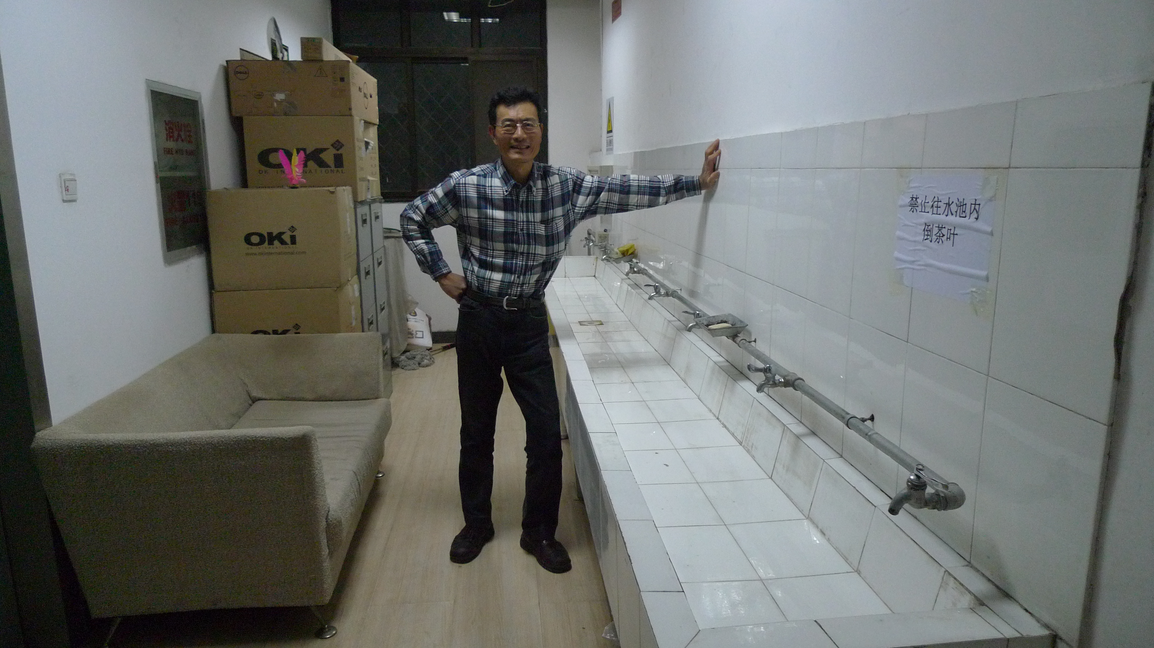“我的洗手台我做主”——詹勳钧博士

补充：系统操作的三个维度：“安全，功能，时序”

系统的概念，在数学体系中已有非常明确的定义：就是一群有关联的元素。换言之，系统集成团队，不光是关注元素本体，还要关注元素之间的关系。从实用的角度来看，任何操作系统的功能，必须包含以下三点：

（1）基于参与者身份的安全认证程序与相应的权责登录与追踪日志。

（2）系统功能应在选定解决方案之前，先确定输入条件与输出要求。

（3）在有限的资源限制下，对所有元素之间的任务进行时间安排。

因为必须让同学们直接地从工作环境中体验操作系统的三大功能，所以在报名的阶段，挑战方就要求所有的任务方同学在个人电脑上设定公共密钥，并且以此登录挑战方设立的GitLab服务站点。在80小时的第一时间段，我们就让任务方开始分派组内权责，功能性地分派任务，并且所有任务都必须基于可公开检验的设计合约，让所有技术服务，成为可使用虚拟货币购买的交易对象(输入输出)。为保证活动进展顺利，挑战方为所有小组提供了安排时间进程的文件模板，记分组还不停地有专人跟进各小组的进度，并且公开累进记分结果。这些工具以及服务，就是要让同学们认识到：系统的功能性不在单一的功能元素，而是这三项功能的综合运用。这次活动的核心技术－Git版本控制服务，就是一套包含这三项功能的分布式人机互动作业系统。我们花费了许多时间，让Git能切入几乎所有活动的环节。活动目的是要任务方体认各种实体与虚拟的服务或是产品，而这些都可以通过数字化的协议，达成功能性的目标。引申来看所有电子与机械的积木组件，都可被看成是一种物理世界中的设计合约，或者是“协议”，这些协议，可以加快开发产品的速度。此外，一个具有系统概念的团队，必须权责分明地调配可用资源，才算掌握了系统集成的核心知识。我想同学们在回忆四天的过程中，都必然能看到决定成败的因素，都可以从这三个维度进行反思与总结。没有完成任务的小组，不是没有想法与才能，而是过于专注在修饰细节，过早认定了系统集成就是开发一个复杂的技术，不知道如何调用现场资源。所谓的“系统集成设计挑战”，就是在挑战同学们的“系统意识”。

当然，我们更希望同学们能够发挥创造力，表现个人与团队多方面的才能。为了保证任务方来得及做出一些成果，我们把技术性最高的任务都摆到了第一天。所以，第一天结束后，任务方就可以开始组合各种现场准备好的技术服务，提出具有技术可行性的设计方案。经过多次的运作经验，我们知道：在任务方的积极参与之下，四天的密集工作，是可以做出可观成果的。但是，这绝对不是衡量导引课学习成果的唯一指标。科研成果的产出需要一个长期规划与累积的过程，即使导引课让同学们尝试感受了一些科研活动进行过程，其最终的成果也只会是一个研究课题（或是想法）的开端。如果，我们把整个系列化的极限学习过程当作一个学习型组织的研究课题，我们目前，也是仅仅在一个研究活动的初期阶段。

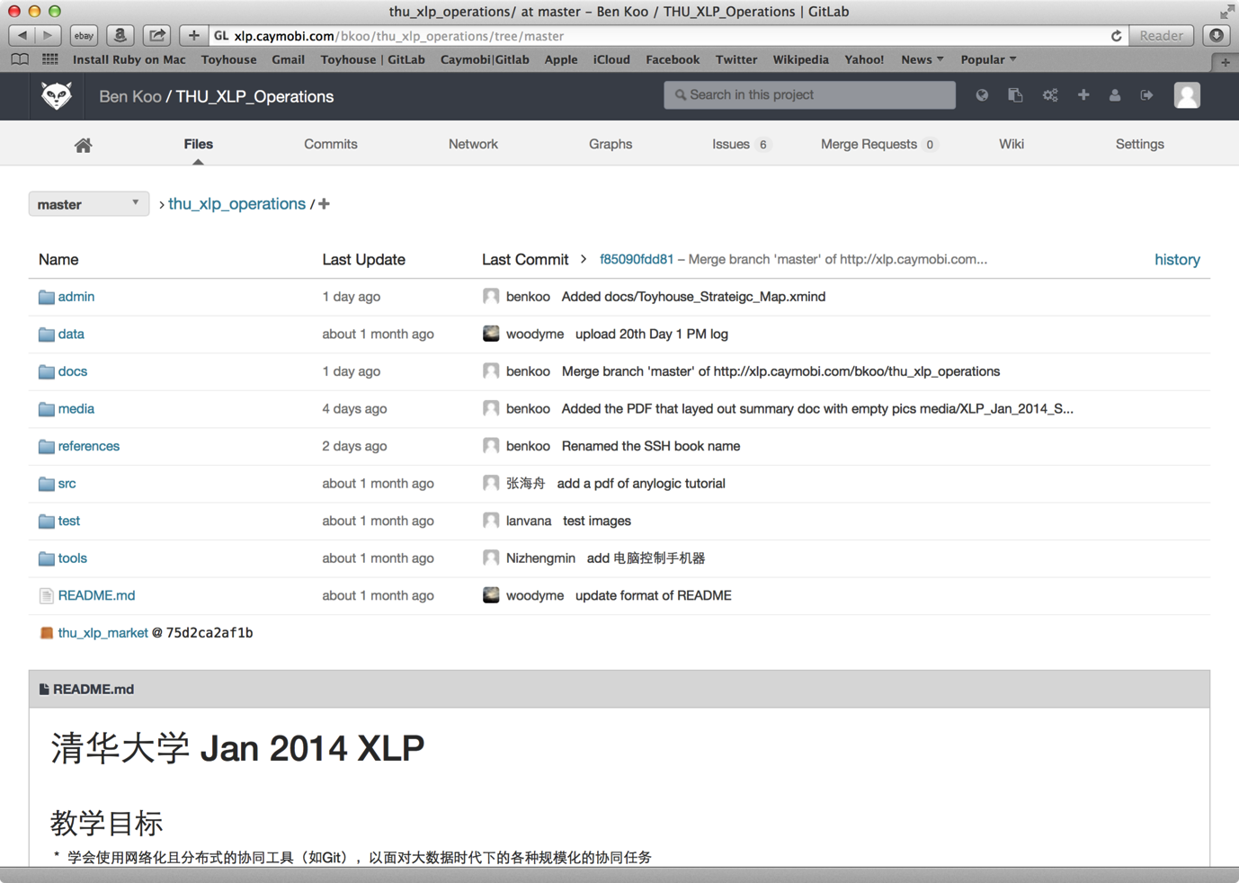

活动运作的数据内容也是使用网页化的分布式数据库平台Gitlab管理，这个文件夹的架构，也被分享给任务方的同学，作为数据管理的分类模版。

三、活动主题：我的空间，我做主

为了让学生有主动参与的兴趣，基础工业训练中心主任李双寿老师提议：将“我的空间，我做主”作为活动主题。“我的空间” 指向清华校园内的任何尺度的空间, 从校园规划，室内设计，直至纳米空间。为此，我们准备了大规模系统仿真的工具，并邀请各路专家到现场讲解咨询，例如美院的付志勇教授介绍空间设计的方法论。我们也特别请胡恩德教授，专门为此活动设计了一组基于DVD读写头与廉价压电传感器的机电套件，能在数小时内，让初学者动手组装并测试纳米级超低 价原子力显微镜(Atomic Force Microscope, AFM)[1]。他的现身说法，就是要启发同学们如何运用身边的资源，创造价值。而 “我做主”的寓意，在于让同学们学会行使自己的权力。

为了体验空间的层次以及空间与时间的交融，我们对学习过程的安排为：第一天，让大家学会使用各种数字化的协作工具，把个体学习转变为群体学习；第二天，介绍如何开会、如何发表意见、如何让组内同伴协同工作，把课堂学习转变为过程学习；第三天，引导所有的小组融合多个方案，形成一个整体的空间设计方案，把离散学习转变为集成学习；第四天，展现系统集成的成果，即完成由输入到输出的全过程。

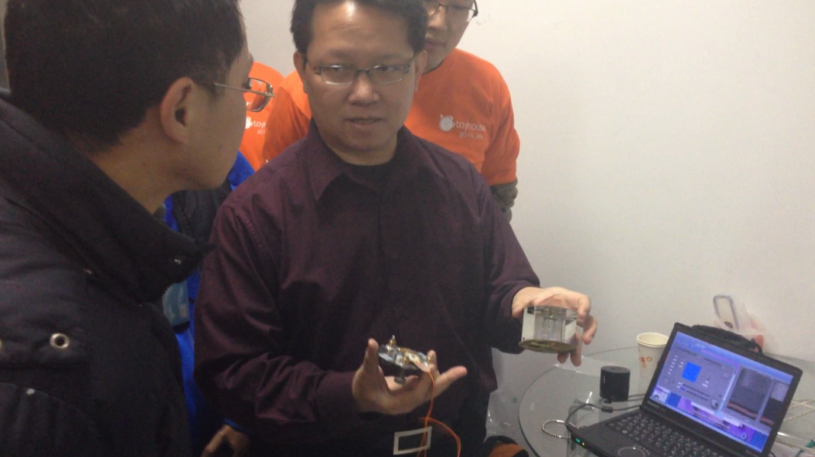

台湾中央研究院的胡恩德博士与自动化系赵千川教授，交流DVD-AFM的技术内容。

四、数字化的实体校园空间

今天的校园空间，可以在外形上保持传统，但是在内涵上必须充分利用科技促进群体学习行为 。为了把数字技术所带来的学习功能，融入这个有悠久历史的校园空间，到2013年10月中旬，我们经过辛苦的探索尝试，包括对回归数学和计算机科学的经典－范畴论的阅读，终于找到了适合的网路工具。决定了使用GitLab来提供团队协作的数字内容服务。

GitLab, 是一个包括了Git数据服务器的网页化协同工具，它是一个记录群体创作过程的分布式数字工作流作业平台。我们在校内，装设了多个GitLab服务器，并反复测试GitLab的各种功能。整个活动的过程数据，从挑战方开始准备活动，到所有挑战方与任务方在产品／服务市场上的交易，法院诉讼程序，专利申请与驳回的记录，以及过程中的个人与团队进度报告，都被尽可能地收录在Git数据库中。

Git这种分布式数据库，能自动地提供团队内容更新前后顺序的提示，便于协同工作的参与者根据时序逻辑有秩序地记录被分享的内容的累进差异。这样的功能特性使得Git成为对管理复杂的系统设计过程文件必备的工具。在这次活动中，我们统一地使用Git作为数字内容仓库，所有社会性的沟通与交流（包括：市场交易、法律诉讼以及专利申请）都通过GitLab进行记录与管理。更重要的是，所有活动参与者的数字身份认证、详尽的信息内容以及信息交换的时间节点，全部都在GitLab系统中有精确的记录，甚至有实时生成的统计数据与图形报表可以分析个人或群体的行为。这些数据采集过程，包括数据本身，对于设计未来的数字学习方式，将会有巨大的参考价值。我们会陆续地对这些数据做系统性地挖掘。（这一次的活动证实：开源的软件，在没有任何改动的状态下，可以支撑包括初学者在内的众多群体学习的活动。）

在实体空间中，我们分为宏观，中观与微观的三个尺度。宏观层面，我们请了国家大学生素质教育中心的白峰杉教授与历史系的程刚教授，他们向任务方介绍了中国书院传统的形成历史与社会功能；中观层面，我们请自动化系的赵千川教授、台湾科技大学周硕彦教授的博士生Satriya Dinata、美院的付志勇教授，分别地介绍了环境控制作业系统、物联网技术对数字化空间的冲击以及环境与空间设计的方法论；在微观层面，我们请台湾自学家庭的先驱詹勳钧博士，从以家庭为单位的群体终身学习经验出发，向大家介绍空间建设的多种设计方案。这些内容是让学生见识到全球各地正在发展中的新型学习模式。为了让同学们有认同感，我们请学生社团TEDxTHU的负责人丁一涵同学，展示他们在校园内挖掘的各种精彩内容，并且负责规划活动过程中的所有演讲。根据TED的演讲规范，所有的演讲最好都不超过20分钟，其目的就是让演讲提纲挈领地去介绍空间设计方案的各种可能性。只要设计方案的说法能够根据现场的证据自圆其说，就不需要一味追求技术的先进或是理念的宏大；只要是真实而精辟的意见就可能有价值，即使想法略显稚嫩，其方案的价值都可以被逐步地演进。系统开发需要的是严谨的设计合约，而不是绚丽的装饰品。

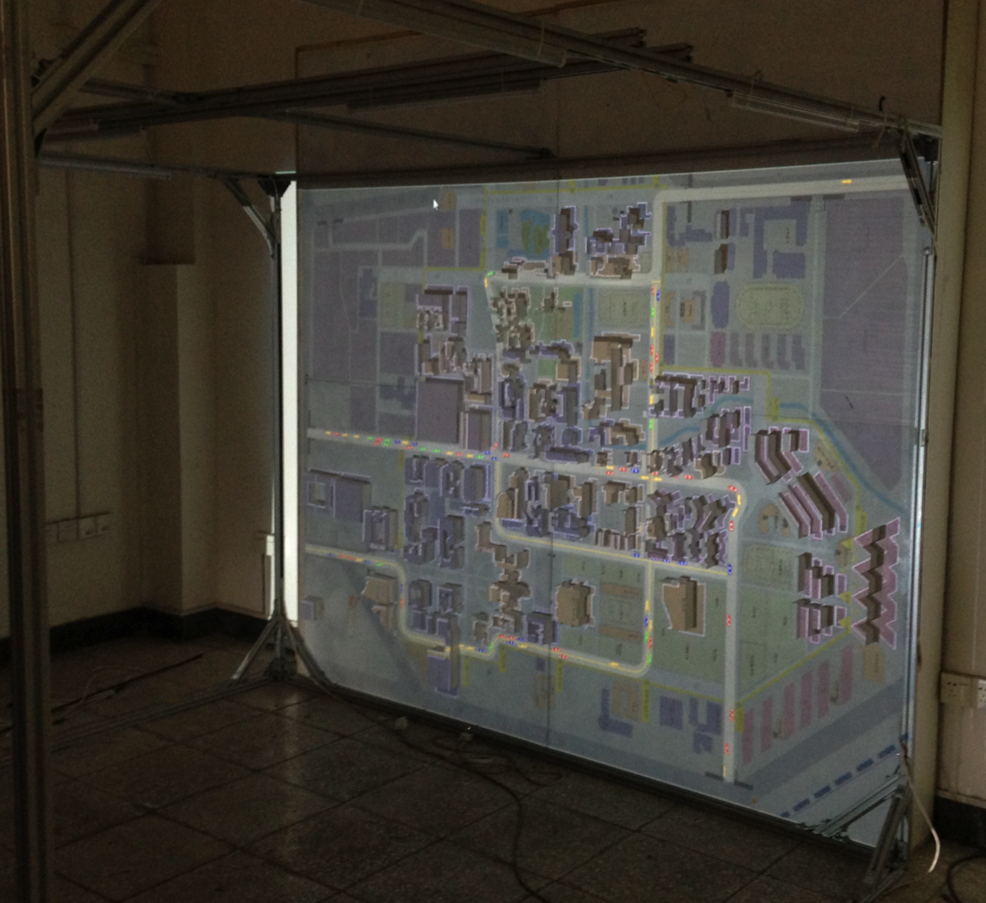

结合Anylogic动态仿真的清华校园3D比例模型。

五、可持续运用的知识内容

一门课程，应该带给同学们可持续运用的知识或技能。系统集成的内容重心，就是基于合约的设计方法论，或翻译为“契约式设计”（Design by Contract, DbC）［5］。系统设计的精髓，不在其组成元素的技术深度，而在一开始设计目标的阐述以及检验目标的手段。而“契约式设计”虽然是由软件行业开发出来的一个概念，但是经过认真研究后，在实体系统，甚至社会系统的设计中，仍然适用。所以任务设计就围绕着各种合约展开了。所有的协同工作合约，都可以经由一个数字化的工作流快速地传递。在这个经由虚拟货币产生流动的交易市场，消弭冲突的法律服务或是保障权力的专利申请等逻辑性的程序的合约中，包括雏形产品的制作以及软硬件技术的开发在内的所有的活动都是可以经由分布式的数字交换来完成。合约设计让任务方在一个富有多元内容的情景中，能够在未来生活中，一旦面对系统集成的挑战，就先考虑如何把模糊的挑战，转化为逻辑性的设计目标，进而分解为多个任务合约，并且从大环境中找到上下游的任务执行者、服务商，再依序地分派任务，追踪进度等，并最终实现目标。这种系统分析与集成的基础知识和其中蕴含的方法论，可以在多种生活学习与事业的场景中广泛运用。

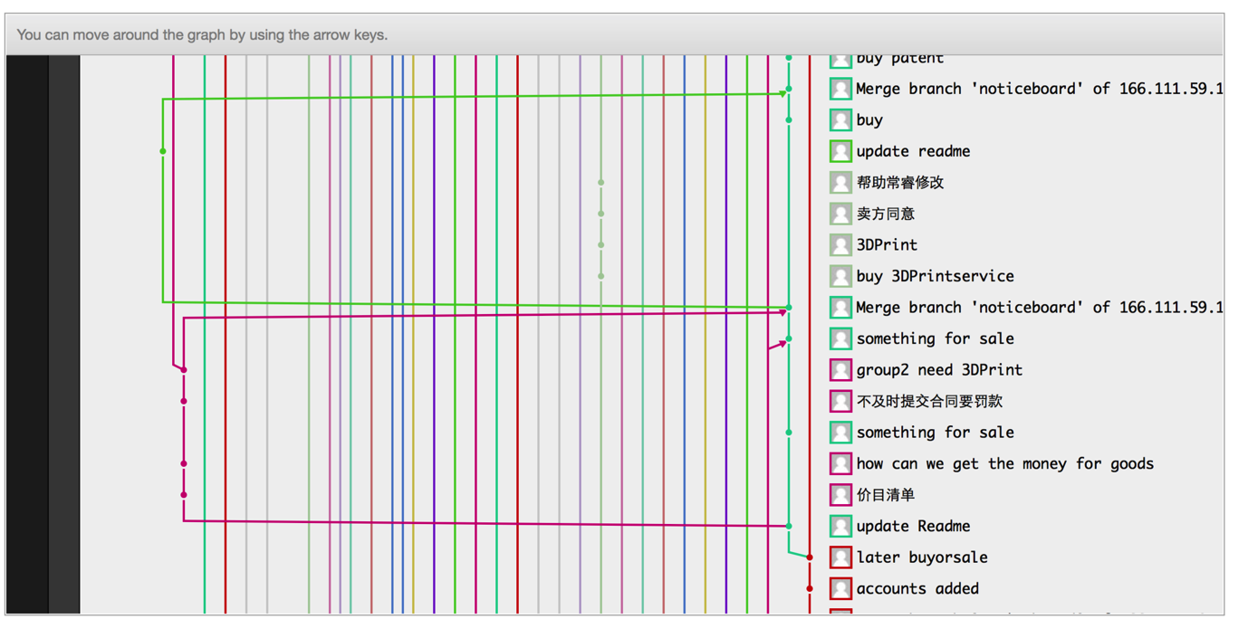

基于GitLab平台的并发交易记录，如图中显示的“不及时提交合同要罚款”等并发的交易记录。

六、活动内容设计

根据以往的导引课活动经验，我们规划了四个活动阶段：

1. 初尝甜头，提高兴趣。（Early Success）
2. 面对挫折，尽早矫正。（Fail Early, Fail Safe）
3. 收罗成果，跨组协作。（Convergence）
4. 发表内容，回馈心得。（Demonstration）

这四个阶段，必须与上述 “契约式设计”的教学内容，以及基于Git的数字化工作流平台融合为一体。关键问题是，如何把Git这个专为软件开发所设计的工具，介绍给一群从来没有软件开发经验的人群。而这一问题的现实意义是，没有Git的标准化信息分享机制，各种任务派遣的合约内容、参与者的身份记录以及整体数据的搜集与统计，就会变成一个难以跨越的巨大的数据管理障碍。

1. 第一阶段：Early Success and Git Game

所有人在第一天，就学会使用Git, 并且把Git的使用技能，当成一种加速获得成果的能力，因此挑战方把课程注册、技术服务申请等全部都放到了Git平台之上。让整个挑战方与任务方的团队成员，都成为Git数据仓库的使用者。如此一来，各小组就可以经由Git的通道，进行与整个系统的社会交易。为了让完全未接触过Git的参与者，迅速地学习Git, 我们发明了Git Game, 就是通过小游戏竞赛的方式，让所有的任务方熟悉Git冲突解决程序。在活动开始前，任务方的入门工作，就是玩Git Game。在多次运作Git Game之后，我们发现多数初学者都能快速地理解基于Git的工作方式，所以最后决定在活动一开始，就先玩一次Git Game，因为没有Git，就不便操作后续的各项活动。我们认为：通过了这个游戏，同学们也会得到部分的成就感，这种心理状态就符合Early Success的设计思路。为了保障Early Success，第一天，我们也加入了众多的指定任务，要求同学们在第二天早上9点之前，经定制加工完成一个可以经由网络控制的全息投影显示屏幕。并且将该组自己设计的立体队徽（Logo）, 在自制的全息投影显示盒中进行动态展示。这样一来，数字加工的网络化订单、混合材料、视频渲染的外包、社交互动的系统软件服务，都会经由GitLab的平台，这对各小组操作Git将会是一个密集的锻炼过程。我们在第一天就提供了充分的工具, 让所有同学顺利进入到一个基于数字交易的工作环境。

1. 第二阶段：Fail Early, Fail Safe

系统集成的第二个重要因素，就是人与人的交流。高效且有执行力地进行团队会议，会是团队协作的另一个基本技能。有效地举行会议，产生有内容的决议，通常是这个年龄层的学生的短板。第二天正是我们查漏补缺，提高学生议事能力的时间。为了保证议事流程设计的合理性，清华法学院的屠凯教授，与其他四位法学院的教授，加入挑战方讨论，并设计将法学专业知识融入到这次导引课中来。屠老师亲自参与撰写会议流程的纲要与会议记录模板。并且屠老师还邀请了几位清华法学院的本科生，全程提供法律案件的审核服务。人大法学院王春燕老师的 Creative Commons 知识共享中国大陆团队的李智与金汉，参与到此次法律流程与专利申请的设计活动中。这些专家，很快地开发出多个基于Git的工作流程。我们也在活动之前，反复地测试这些专业流程的可操作性。活动在第二天，应该让任务方开始提出各小组的设计方案。这些方案，因为时间紧迫的关系，多数是不会通过的。但是，这些方案的讨论，以及讨论过程的思路，却会提供很多判断学生团队沟通能力高低的线索。这也就是第二天的教学内容的中心，就是要让学生知道，团队协作与规范的议事流程是密不可分的。

第二天的活动还包括了早上9点按计划正点进行指定任务成果发布，让所有人见证他们可以在24小时之内，掌握许多新的技术，并且组装成为一套融合多种技术的系统。此外，我们还安排了一系列的20分钟讲座，让任务方知道在现场有哪些专家可以帮助他们开发新的方案，如“书院的形成历史与文化”，“创客空间的规划与设计”，“校园环境控制系统”，“学生社团TEDxTHU：如何挖掘与展示清华校园的内容”，“DVD-AFM：可自制的超低价原子力显微镜”，“物联网的前沿研究如何改变未来校园”，“群体决策过程的方法论”，“照片自动生成3D模型技术”的介绍等。内容丰富的演讲与展示将提供给任务方作为设计方案的参考。我们希望任务方能够仿效演讲人选题与命题的沟通方式，也欢迎任务方直接参与这些专家在现场为他们准备的项目。

1. 第三阶段：Convergence

第三天，除了介绍第二天的成果之外，主要的工作是把各小组的不同校园设计方案，聚合成为一个整体的校园设计方案。所以，各小组的方案在4天活动的创作时间，其实不到30个小时。第三天早上，我们还要求各小组展示其小组的网站。这个任务是要求同学们认识到使用网络化数字工具发表内容的必要性。所有网站是基于开源的内容管理平台－WordPress的标准，所以同学们基本上只要选择网站的外形风格，就可以运行自己的网站、博客等。挑战方甚至已经为任务方提供了完整的WordPress服务，只要填写内容，就可以拥有各小组发布内容的数据管理平台。这种“拿来主义”的现象，在这次活动中是不断地涌现在任务方面前。他们的工作不是仅限于开发一个神奇的元器件，而更重要的是不断地发掘在整个清华校园内的各种学习机会，包括在校外经由网络所提供的各种开源，或是让学生免费使用的软件。系统集成的重心，在于如何把各种看似不相关的现象，组合成为一个新的系统。所以，第三天，就是要让所有小组的人，一起集成不同小组的现有成果。我们提供已现成搭建好的网站还有一个用意，就是希望任务方，能够让各小组的网站负责人，至少在第三天开始跨组协调，把各小组的内容聚合成为一个网站。同时运用我们所介绍的各种多媒体展示插件，如Processing、Unity3D等网页中可运行的数字内容展示手段，任务方可以 把GitLab数据仓库的内容，直接经由WordPress这类适于内容发布的网络平台展示到互联网上。这个思路，就是所谓的“大数据” 或是“云计算” 的“聚合”(Convergence)趋势 。如何掌握标准，如何把现成的资源经由聚合的过程转化到新的运用场景，就是创造系统价值的基本原则。各小组奇思异想的单独展示可能只是分散的故事，但是聚合在一起就会有不同的效果。

1. 第四阶段：Demonstration

第四天，也就是最后一天，活动的设计在早上开始，展示各小组的微电影初稿。然后让各个跨组的团队，对各项内容与产品进行最后的整理。下午2点开始，让任务方以一个完整的故事，报告四天的经验，而不是一个各小组比赛的活动格式。最后，我们会让同学们，包括挑战方与任务方，自主地上台发言。同时，挑战方的行政团队会向所有任务方发放证书以及纪念品。

七、四天活动纪要

在2014年的1月20日，挑战方面临了真正的挑战。所有的活动设计，现场环境的状态，都会考验挑战方的事前准备，以及现场反应的能力。这不仅是对任务方的极限学习，更是对挑战方参与同学的极限挑战。

1. 关键的第一天

事后证明，几乎每一个小组都可以在第一天的过程中，完成一套自主设计的全息投影显示系统，甚至包括内容渲染，软件与通信子系统的开发。同时，第一天，几乎所有小组都已完成网站的雏形设计。原始的活动逻辑，是让大家在第一天之后，了解他们只要完成了指定的任务，就已经有足够能力整合多个系统。如3D打印、激光切割、计算力学分析等现场提供的技术服务已经让所有小组具备足够能力去开发复杂几何形状的产品模型，自动化系的团队所提供的完整环境控制系统，以及各种管理时间与资源的文档模版，也提供了相应的产品开发过程的指导 。从技术与服务的角度来说，同学们应该可以运用这些工具来开展不同的设计方案。在第一天，让各小组完成这些技术开发，并且让数字加工团队连夜赶工，其目的就是让大家体会到：即使是新手，任务方也可以有所作为。当同学们能够利用上这些资源，他们就可能有勇气去挑战高难度的设计方案。

很不幸的是，第一天的网络过载，以及没有迅速地提出预案来引导任务方的负面情绪转移，造成了后续的活动无法依照进度开展。创作是需要群体动机的一种心理状态，一旦活动设计与管理者没能在第一天把群众激发到愿意创作的心理状态，即使所有任务方都是三头六臂的牛人，也不可能有惊人的产出。为了保证任务方可以在无经验的状态下，做出一些可观的成果，我们已经在前期找到了多个类似的新手，让他们专注地在几天之内，做出了一些产品，并且放到了现场展示。可惜，在负面情绪的影响之下，很多同学对此置若罔闻，甚至没有发觉他们刚刚组建的团队，已经在24小时之内开发出了产品雏形，并且团队已经可以运用多种现场的服务。所以，在任务方事后展现的行动力的事实支撑之下，我们可以推论：创造力的展现，必须建立在行动力与对工作内容有高度的认同感上。情感上的凝聚过程，也是团队成功的一个必要的因素。第一天，Early Success，有助于营造自我膨胀的创造意识。Early Failure, 会引发学生对团队合作价值的怀疑态度。可喜的是，挑战方的参与者，在此时发挥了充分的韧性。基础工业训练中心的实习生团队，通宵达旦地完成了所有10个小组的各种加工订单。让第二天一早，我们就看到了每一个小组的丰盛成果。为了以全息投影的方式显示各小组的队徽，所有的小组必须把他们设计的队徽，交给挑战方的倪正民同学，连夜地完成全息视频渲染各组队徽的工作。

第二天早上，每一个小组派了各组最为能说善道的组员，上台展示自己的成果。在第一晚几乎没睡的状态下，第二天的展示，还是充满了兴奋的气息，大家齐心协力的努力奏效了。

1. 短兵相接的第二天(Fail Early, Fail Safe)

第二天的教学目标，就是决策过程的演练。我们要求任务方上传他们的会议记录，并且尽可能地依照罗伯特议事流程，保证会议的秩序。这些想法，多来自法学院的屠凯教授。有鉴于前一天的高压作业使大家身心疲惫，詹勳钧博士在早上八点开始，就带着大家开始以类似气功的手法，进行伸展筋骨的锻炼。同学们似乎乐在其中，纾解了一些对我的怨气。

按照原定的安排，我的工作是让所有任务方，认识到他们忽略的问题面。在第一天成果支撑的信心之下，同学们在自我感觉膨胀的基础上应该可以接受一些打击。这也是我本人可以跟同学们正式交流的一个机会。不论我们如何地强调评分过程的数字化程序，终究他们还是会先入为主地认定我对他们的成绩会有最大的决定权。我们在任务方讲述设计方案的时候，还是可以明确地发现，大多数的团队是不知道如何运用在第一天已经上手的资源。这是一个新手必犯的错误，所以在第二天再点明，还来得及。

在第二天的讲座系列中，发生了一个重大的事件：台湾科技大学周硕彦教授派来的印尼研究生Satriya Dinata, 按照计划，将代表周教授进行一次关于未来物联网的前景的演讲。这个报告，从整体的结构，描述了空间规划在未来的前景，尤其谈到了Persuasive Technologies，可以解释为环境驱动人群决策的科技。我认为，这个内容是融合人文与技术的空间设计概念的主轴，也希望Satriya能发挥启发同学的作用。为了让Satriya能够理解整个活动的内容，我让他从到北京开始，连续几天都在给所有的PPT统一模版。也就是说他的内容，必须要跟所有的演讲者联系到一起，而且展示时必须是最终的版本。他是一名有美术天赋的信息系统工程师，他去年在台湾也经历了一次XLP的活动, 所以已经见识过我的脾气。

可是一上台，翻了几页的PPT之后， 我就发现内容不是最新的版本。我很快就明白现场播放PPT的人，根本就是在错误的文件夹里，播放所有的PPT。这令我火冒三丈。整个活动，就是在运用版本控制服务，结果，在台上的所有内容，都没有依照版本控制器的工作原理，分享修正后的版本。我立刻停止了他的报告，并且花了5分钟以上，公开而严厉地批评他，批判他与挑战方完全忽略了本次活动的基本工作原理。我对全体的学生们解释说，Git的特色，就是能创作很多的分支，所以，每一个人都可以对同一个文件并行地更改，一旦需要同步，就该使用“merge”(合并)的指令。这样的方式，可以保证被更改的文件会在第一时间提醒版本落后的人需要检查被标示为“conflict”（冲突）的内容差异。只有用此法使用Git，才可以发挥其“branch”(分支)的分布式工作流的功能。很明显，在这个时候，许多挑战方与任务方，还是不太了解这个重要的功能。我们反复地演练Git Game, 就是要求所有的人，知道如何解决“conflict”（冲突）。同样地Saitriya也忽略了这个事实。部分原因是他只会说英文，没办法与所有的人无障碍地交流。我下台后没多久，有一位同学就告诉我他家里有事，必须退课。不论他的请求是否真实，但是这绝对是一个警讯，表示有人明确地反对我批评Satriya，甚至是质疑整个课程的运作模式。

补充:引导团队的决策过程

所有讲座的设计，都是按照20分钟以下的长度准备。这是依据TEDxTHU社团丁一涵同学的 “20分钟原则”的建议，有些同学认为我们安排的讲座过多，会让同学们来不及消化。

但是，挑战性课程，就是让同学们在巨大的内容空间中，截取自己所需的方向。所以我特别安排了专门研究决策过程的工业工程系王琛教授前来演讲。她在15分钟内，精要地介绍了决策的基本框架，并表示：学习型的团队任务，就是要在不确定的真实环境中，确立工作目标，认清决策来自价值的取舍。这些明确而必要的决策准则，在第一次同学的选题报告中并未显现，大多没有任何有价值的论述。这一现象更加表示这些内容的必要性。当然，必要的内容不一定需要在台上宣讲，所以未来，我们可以让同学们在报名时，撰写一个简单的方案说明书，如果完全脱离决策原则的同学，就要在参与活动之前，补上这个基础的认知环节，否则，这些不太理性的参与者，很难在四天内发挥个人潜力，甚至会帮倒忙。

下午，各组开始报告他们的设计方案，我故意为两个最为伶牙俐齿的同学，取绰号为菜市场的卖菜大妈。我的用意是降低同学对修辞的依赖，而让所有的任务方，专心地挖掘精确实在的内容。善于表达是一回事，无中生有又是另一回事。同学们习惯了说假大空的话，而又没有正式地说明工作进度的经验。两位同学在第二次报告时的态度都发生了巨大的改变。其中一人从口若悬河变成了支吾其词。可见外界的标签对一个人的行为影响有多大。实话实说比巧言令色要更加有说服力。让没有深厚科研经验的同学们，突然诚实地报告他们在数个小时之后的讨论结果，一般人可能认为，把话说得好听比分析现状更有面子。这就是导引课转变同学观念的第一个任务。因为在现场，我们已经提供了大量的工具、服务与素材；我们也找到了多个初学者，并在活动前三天，用同样的工具，从学习到创作一些作品，并让他们在现场提供顾问的服务。但这些现场的资源与技术条件，几乎完全被任务方忽略了。上台报告呈现的是，如何开发一个貌似高端，但是不可能在数天之内完成的技术，然后如何空泛地介绍方案可以让全世界的人受益云云。我在台下质问他们关于项目的可行性、投入的精力与实际的产出等问题。有同学的回答是：“我是理科的学生，只要答案展现了美感，不需要讨论价值。” 这句话指明了为什么他们要在台上撒谎。他们对这个活动根本抱持了一种无动于衷的态度。上台，只是要迎合题目的八股结构，跟内容的真实性没有关系，反正所有考题都是假设性的。这样的态度，绝对不是只有在大学里发生，这在其他的应试教育体系的同学身上也屡见不鲜。我当下就决定，这次的活动，即使什么都不做，都要让大家知道，实事求是优于粉饰太平。

1. 奸商入市的第三天(Convergence)

一如以往的活动，小组之间的差距在第三天就会显露无遗。我们的对策，就是在第三天，让所有的小组开始融合。另外一个现象，就是外在的共同敌人，可以造成内部的团结。从浙江大学请来的电子系大四同学，国内最大的Arduino网站站主，陈威先生，开始主动地兜售他的服务。任务方的同学们，竟然开始称他为“奸商” 。这个有趣的称号，其实反映了同学们对技术的廉价态度。技术的开发，尤其是有时间压力的开发任务，自然是有相对的高端市场价格。何况羊毛出在羊身上，如果技术提前完成，使得产品或方案得到更多的虚拟货币，自然就可以支付任何的开发人力成本。所谓奸商的出现，是挑战方故意凸显市场交易的一个环节设计。但是任务方却无视时间的流逝，而不断地讨价还价。外在力量可以引发内部团结，但是，把挑战方当成奸商，却令我始料未及。所以，一个群体的决策，可以在一念之间，就走向了完全不同的结论。为了激活市场，挑战方公布货币将在最后两天加速贬值，这一个政策，丰富了课程的语境，凸显了货币的真实功能，而且很快地就产生了效果。

另一方面，我要求挑战方的成员经由法院制造多起挑战方与任务方的冲突。这一过程让任务方知道得分板的分数也会不时地出错，而出错的纠正方法，不是经由任课老师来仲裁，而是经由法律诉讼的过程。诉讼成功的小组，可以得到额外的补偿。从第二天开始，至少有一个团队，很快就发现了相关的诀窍。这些对社会功能的认知，是开发系统的必要途径。在与相对被动的同学们直接沟通而没有进展的情况下，我直接经由法院，控告他们因为愚笨而对我的精神造成伤害。这些不愿与我交流的同学们，马上向法院提出了反控告。可见，利用社会化机制，是可以开发与不同团队沟通的渠道。同学们参与了活动，就是一种进步。去年的活动，还有任务方基于虚拟货币系统，在市场提出代买饭盒的服务。可见只要有交易的对象与记录，各种资源，包括虚拟货币，都可以产生实际的价值。

一直到晚上7点，有些小组已经开始推动可行的空间设计方案，但是许多小组还是没有头绪，我只好利用吹风会跟大家沟通。这时候，任务方同学真实的情感才得到了宣泄的机会。几位任务方直接告诉我他们不愿参加这个“导引课”。去年的学长，也透露了任务方得分偏低的现象。所以这门钱班的必修课，是一笔划不来的交易，还要损失宝贵的6天寒假时间。从教学角度考量，这是一个转折的机会，任务方的低产出不是因为无能，而是因为缺乏内在动力。当时，我也建议把“空间设计”的任务放到一边，与同学们讨论为什么他们不愿意动脑筋设计自己的“空间设计方案”。其实，道理很简单，他们一开始就不喜欢我这个任课教师，所有的任务都对他们没有意义。学生经常是因人而投入学习。奇怪的是，当他们告诉我，他们讨厌我以后，反而开始接受整个课程的理念。我只能怨叹：“你们不早说，我第一天就可以让你们公开地摊牌”。可惜这个时候，已经过了第三天的晚上12点了。到了2点，所有小组的代表，还在跟我讨论，到底他们四天内的成果是什么。这也就是传说中的7小时马拉松式的吹风会。这个吹风会把所有各种议事流程，头脑风暴，635设计方法等，全都试了多次。

但是，我到现在还是觉得，这个会议是最重要的一次小组间沟通。先不提会议的效率，同学们开始探索个体与群体成果的差异性，就是一次概念上的飞越。这时候，许多技术服务团队已经回去就寝了。还有一些挑战方同学继续在现场服务。这些人就帮着这群刚愿意加入战斗的人，开始最后的冲刺。晚上11点左右，又让由北影科班毕业的专业视频剪辑老师林广为，为大家介绍如何剪接各小组的视频内容。从软件的安装、使用到内容脚本的设计。值得一提的是，过了12点，陈威这位“奸商”，还在现场熬夜为同学们“免费地”开发软硬件产品雏形。

1. 成果展示的第四天(Demonstration)

第四天的一大早，就让大家展示各组的微电影，并且开始审查最后的讲稿。有些小组还不愿意接受我的建议，部分原因是因为，第三天下午，石詠琦老师已经为大家介绍了展示成果的基本规律；而我的建议，部分违背了石老师的规范。可见，同学们开始依照“合约”的内容行事。我和卢达溶老师在早上的展示后，继续不断地跟各小组沟通，了解他们的展示内容。

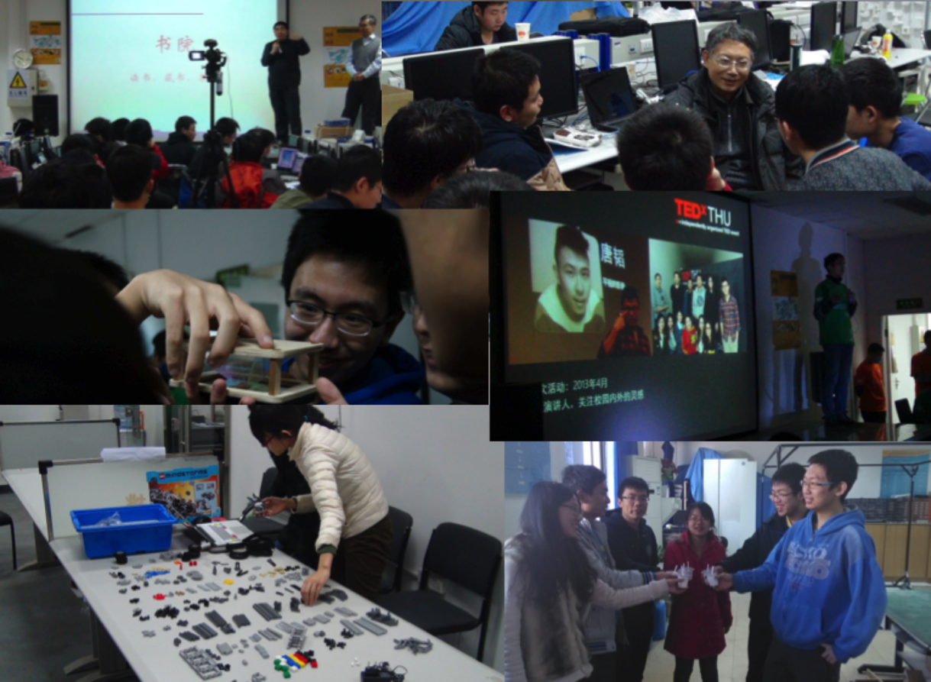

八、到底任务方完成了什么？

从上午11点开始，来自全国各地的参观者不断地出现在现场，有校友，有其他学校的教师，有教育研究的专家，还有产业界的资深人士，他们也想看看我们玩的是什么把戏。这些陌生的面孔在现场，应该会对同学们带来更多的压力。前一天晚上，同学们问我，"难道要我上台说，‘所有的东西都是现成的，60个任务方，四天只做了这么微不足道的一点儿吗?’ "

我回答，"网络时代没有新鲜事，问题是，你能在几分钟的报告内，聚焦在你所做的那一点吗？" 系统集成，就是如此，但是在每一个独特时间空间情境中，任何的系统排列组合，都会是唯一的；而且，是否能够意识到这个唯一性，就是最后一天的作业了。简短的报告内容，就可以反应是否接受了基于群体的学习意识。

成果报告的规范

任务方的成果，应围绕“我的空间我做主”的主体，并和明文确立的方案设计的工作合约相符。首先，我们让大家在第一天就完成了数字加工的任务，基于同一个toyhouse.cc博客平台，我们要求所有小组制作了各小组的宣传网站，并且要求他们制作的全息显示盒，要加入互动的功能。这些技术，应该可以被自然地融入后期的设计。另外，我们也明确地要求，所有小组，必须集成为一个大的团队，共同完成一次系统整合项目，所以，才以校园空间作为工作的场景。

成果报告的内容导向

经过了几番协调，十个小组决定依序发言，每个小组只有5分钟，外加播放小组的微电影。其顺序将从结构化的空间命名语言到回顾本次XLP学习过程，再到对未来大学空间的整体设计方案。系统集成的视角，不光是“我做了什么”，而是“我可以利用各种资源，做出什么？”。这一点，是大多数学生，甚至有工作经验的专家，经常忽略的一点。所以，成果报告的内容，也必须以这样的取向做出调整。（我们已经开始对所有任务方的过程数据运行备份与分析的工作。以下的内容，主要是依照我个人的记忆。正式的数据分析会以另外的渠道对外发表。）在上台前，有些人在台下已经个别地预演了几次。但是，整个内容展现的准备，并加入没有总体预演的环节。出乎预料的是，Satriya在第二天的讲稿，似乎成为了10个小组的主体内容结构。从宏观、中观到微观，报告内容可以用下列的5个面向来陈述：（1）新技术启发产业跨界整合（2）引导群众决策的科技（3）采集环境变量创造的新价值（4）静态空间的动态管理（5）交易活动的场景记录。我将用这5个面对共11个项目分类。从校园空间的设计来说，未来在社会上所面对的技术冲击与需求，在今天的校园生活中，应该有具体入微的对应需求。我们希望同学们，可以用这样的角度来介绍自己的项目。

1. **产品本质的变化，扭转乾坤的可能性**：

Satriya报告中的核心案例，是语音通话产业如何被各种免费的服务取代，而被迫地转型成为能源公司的产业动态。由于新技术取代传统的服务， 产业被迫地转变功能或是消费对象， 这样的案例在校园空间中也有例可循。 第五组的“光荣之路”就跟这个命题相关，他们把没有教学功能的校园长廊，变成了展示学生文化与艺术展示的社交空间。在校园冗余空间紧张的前提下，这个方案具备相当的文化价值。

我一开始就介绍这个项目，因为它从中观的视角出发，提出了校园闲置空间的利用方案。从简单的交通功能，转化为展示校园文化的平台。这个方案重新定位了一整类空间的实用价值。在投影机、LED屏幕、互动技术的性能提升和相关技术价格递减的前提下，第五组建议：让路过的行人，都能使用他们的手机与各种公布信息的屏幕，发生互动。这个想法，可以追溯到第一天美院同学展示的“异形投影”技术。他们的作品，在上台展示之前，就激励了其他小组的士气。但有一位同学，对整个活动的价值提出质疑，他说：“这种既耗时，又没有特定学术内容的活动，实在让人提不起劲儿”。我问：“什么样的任务，会让你产生兴趣？” 他回答：“如果让我制作一些飞机或是坦克的模型，那么，我可能会觉得有意思。” 话一说完，我立马带他去参观第五小组的半成品。

他突然醒悟，所有制作模型的工具，包括3D打印的服务，都在现场，如果他想制作任何的模型，他们是有完备的服务的。而且，他们的小组，也已经在第一天使用了这些服务，遑论活动的主题就是“我的空间我做主”。任务方在现场仍然定位这次课程是为了迎合教师，而不是以他们的兴趣为主的活动。第五组的成果，创造了扭转同伴学习态度的可能性。该组不但提供了一个展示平台，可供展示大多数小组的技术，也充分利用了现场提供的加工服务，为了展示各种学生社团的海报，他们把透明的LED屏幕箱，带到台上作为他们展示电子海报的道具。“光荣之路”的长廊中，还装设了一个大尺寸的全息投影屏幕 。这一组使用了多种材料，充分地发挥了四天所见到的各种道具与技能。

第9组的主题是：全息投影会议系统。从投入与产出的性价比来看，这一组的灵机应变的能力最好。 他们在第三天下午，突发奇想，他们问我是否可以使用现成的全息投影技术，把它包装成为一种新的视讯会议技术。这个询问的行为代表他们还是希望得到教师的许可，而没有直接地相信“我做主”的命题。几个小时内，我突然在电子实验室内看到了一个以蓝色布幕包裹的“摄影棚”。他们拿着各自的手机，决定拍摄一个全息的宣传片，并且使用第一天的成果展示这个他们的技术。这一个团队的成员们，兴高采烈地玩着，我的心情也为之振奋。我想，终究有同学们在享受着创作的快乐。我担心他们来不及做完一个展示用的视频。结果在第四天上台时，我看到了一个浮现在半空中的同学，讲述着一段好像广告词的内容。他们连夜剪辑出了一套四面同步的视频，证实了这样的立体有声视频在技术上是完全可行的。他们也承认，在现场网络带宽的限制下，他们无法现场演示一个实时的会议系统。这个可解决的技术障碍是可以理解的。

从宏观的角度来看，网络的环境成为数字化社会的重大前提。第一组的同学从这个角度提出了他们突破网络流量瓶颈的方案。 有一名同学，在参加导引课之前，就在构思一个产品，这次他说服了第一组，以“我的信息空间我做主”为主题，采纳他的产品作为小组的成果。他上台介绍了如何利用开源的单片机RasberryPi(市价已经低于150元),配置上一个外接硬盘，制作一个数据缓存器。这个产品对我们第一天的网路过载，会有直接的帮助。信息传递的带宽，尤其现在大规模线上教学课程(MOOC)内容的暴增，若不降低非必要的网路负载，信息将无法传递给更多的人。选这个课题是有现实价值的，而且类似TEDxTHU的学生社团，包括XLP系列活动的各种数据与Git-Lab服务，将会是直接使用这一类的网络数据缓存器的最佳案例代表。或许第1组的同学们，可以设计一套简单的损益分析表格，包括该系统的潜在价值，引 用如Metcalf定律的假设算出这些低价的数据内容缓存器如何经济实惠地铺设在校园环境中，不但大幅地降低带宽的需求，同时提高投送内容反应速率。这种内容的缓存空间，可以利用类似Anylogic等的大规模仿真工具来分析并且运用其可视化的功能展现其内容缓存效果。这类的仿真模型可以在2天内，经由专家指导完成。我们虽然在现场准备了Anylogic的技术人员，但是这个方案的确定已经是第三天的晚上了。可见，团队的时间管理是关键，该小组其他人没有机会充分地参与这个方案的规划，这个现象 可以从该组的Git数据中找到一些诊断的证据。容我以后专文讨论。

1. **驱动人群决策的机制：Persuasive Technology**

一个好的学习环境，可以循循善诱地更正学生的行为习惯。Satriya提到了多种防范未然的督促健康行为的产品，例如各种监督健康的腕表等。这些技术，配合了所谓大数据的服务，被称之为“Persuasive Technology”。 第7组的主题直接进入了“Persuasive Technology”的范畴：智能椅。 我提醒他们要尽可能地利用数字加工的服务，制作出几个不同的椅子。这些数字化加工的设计图，可以从网络上发掘，还有123D Make等软件可以快速地转换这些3D的模型，成为用激光打印的可组装元件。另外的一个思路，是设计一套提醒使用者调整坐姿的软件，这个软件开发的任务也没有被明确地转换成设计合约。他们只有时间做出一个红外线监视坐姿的电子电路。我回想，这样的行为除了团队的协作能力之外，也反映了挑战方对任务方的引导。他们或许想着，一定要做出一个实物，所以，想办法用电子积木来凑成果。我不断地要求他们 “讲故事”，然而他们就想着如何瞎掰。所谓的Persuasive Technology就是利用科技来引导使用者的行为吻合某种设计意图［3 ］。一把智能椅，需要说服使用者，我们的挑战设计，也要有效地说服整个团队，来呼应活动设计的意图。我们显然没有说服这一组，认清这次的活动不再是传统课程的行为格式。从第七组所规划的工作进程安排，以及该组在GitLab上存放的会议记录，我们可以明确地看到，该组的坐姿调整案在第二天就已经确定。 在“学习椅方案.doc”文中，提到了单片机与AnyLogic的技术开发，但是在ActivityList.xls中却没有细节的行动规划。这些线索，可以让挑战方在未来，在活动进行过程中及时地提醒或引导任务方团队的行为。

说服人们以特定的方式认知校园空间，没有比提供一套命名系统，甚至一个可以被计算机处理的空间命名语言，要来得更直接了。第四组的任务方，先为空间建立一种基于计算逻辑的层级结构。为整个校园，开发了一套借鉴网址URL的实体空间层级式命名语言。该小组还连夜地开发了一个简单的程序，证实这种类似万维网WWW(World Wide Web)URL（Universal Resource Locator）的命名方式，可以用中文，或是任何语言解析，并且与电子地图上的位置对应。这种技术在GIS，也就是地理信息系统中，是一个非常基础而关键的技术元素。但是，把人文内容融入命名系统，再与标准化的人机交互技术结合，这种智能化的校园，可以带领线上与线下的校园探访者，从多个视角联系校园空间与学校历史的点点滴滴。从软件开发的角度，这个小组没有太多的成果，但是，这个想法可以成为后续所有项目的第一个阶段的任务。

这个项目的技术挑战在于如何结合多种语言的特色。例如，中国文字对方位的概念不但存在于文字的形体中，也融合于文化习俗之中。以中国的方位元素为命名规律，不但可以用来定位校园内的各种空间设施，更可以用来为数字空间的结构命名。例如，我们在会场，把四个教室分别地列为第一到第四象限，运用同样的思路，我们可以把学习活动的所有文件，都依照中文命名的系统来分类管理。语言的规律与知识内容的演进有密不可分的关联性［4］，在信息产业里，命名空间，如掌握网络域名的分配权，是一类核心资产。第四组提出了一套为空间命名的想法，虽然只能算是一个建议，却可以为未来所有“我的空间我做主”活动提供战略性引导规范。

1. **采集环境变量所创造的价值：数据与实境的涌现效应**

精确地采集环境变量，可以创造产品的新价值。从前，没有污染的农场，在没有证据的前提之下，只能在包装上标示为“有机食品”，在价格上比一般的产品多出几成。根据Satriya的介绍，有机农产品的价格，因为其对生产的所有环节的数据采集，其质量可以由相关的数据说明，所以标价奇高。例如，在澳洲市场的罐装食用水，可以高达数十澳币，比同类的食用水贵上数十倍。该案例指出对生产环节的数据采集以及储存，可以在后续环节产生市场价值。

第三组的同学，把 “创客空间的时间节点控制” 作为他们的方案。他们想把每一个创客空间，浓缩成为像变形金刚一样的方形柜子，当展开使用时可以针对不同使用者的过程记录，迅速地恢复到他们关闭时的各种温度，湿度等设定。例如： 校内的各种社团，可以快速地把一个共享的空间复原为他们所需要的工作环境。第三组的同学利用自动化系赵千川教授提供的环境控制系统，开发了一系列的概念性环境感知元器件，用来采集环境中的各种可控变量。并且利用了数字加工服务，制作了多个“行动家具柜”缩尺模型，一个柜子代表一个“创客空间”。如果能把各种配套性的实验器材，在不用的时候压缩成为一个有轮子的方盒子，配合上数字化的收纳技术，例如第三组的自行车自动收纳系统，校园空间就可以快速地重组变形，以一挡百，提高空间利用灵活度。 这种模块化的收纳空间控制方案， 不仅是硬件设计，还须配合一套类似立体停车场的存取调度管理系统，以及对使用空间的环境变量检测系统。对大规模的办公室空间管理，尤其是分时使用的创业孵化园区，具有可观的应用价值。

第8组的主题是：AFM实验室改造工程。除了第8组的成员，另有多个南昌大学的同学，从不同的小组抽身出来，参与了胡恩德教授德DVD-AFM工作坊。这个命题，为第三组的“时间节点控制”主题，找到了实用的技术领域。在原子力显微镜的操作环境中，细微的温度与震动，都可能影响度量的结果，所以使用环境控制的技术，让环境中的各种传感器集成为AFM实验室的测试资料，就可能发挥举足轻重的作用。胡教授的系统，在完全密闭的空间里，可以达到次纳米的精确程度。胡教授指出，所谓密闭的空间，就是一个类似冰箱的柜子，把震动与温度变化隔绝在AFM实验器材之外。另外一个元素，就是DVD-AFM所需要的电子信号放大器，以及把模拟信号转化为数字信号的软硬件系统。这一类的电子仪器，可以制作出一套类似可变直流电源供应器与示波器等标准化的实验室器材，使其作为可以多功能使用的电子系统。这个设计思路与第三组的变形金刚柜子可以说是殊途同归。经过与胡教授多次的讨论，这会是 DVD-AFM产品化的下一个方向。几位清华附中的初中美术班的同学，已经在1月19日组装了1套DVD-AFM，而且通过了对DVD光盘表面精度的测试。可见，胡教授的系统设计可以让初学者操作使用，也证明了低价但高精度的实验器材是一个可行的工作方向，而这同时也展现了量产的光电元件可以用来取代高价的精密仪器，从元器件开始，到实验器材、家具、工作空间、甚至办公场所都可以经由标准化的数据与实境的管理系统，经过涌现效应创造前所未有的可能性。

1. **静态空间的动态管理：行动创造价值**

Satriya的物联网技术前景报告，提到了一个停车空间的信息化方案。这个技术，被用在两个小组的设计中。第一个是第三组的“创客空间的时间节点控制”,另外一个，就是第二组的“自行车升降系统”。该组充分发挥了标准化零件的整合运用：客观说来， 这个系统是使用现场技术元素最多的小组。他们利用了各种各样的元器件，包括蓝牙通信、直流电机、运动极限开关(Limit Switch)、Lego加上MakeBlock的混搭积木系统，展现了多种标准的机电系统的整合。这些非常基础的工程技术，虽然已经非常成熟而且常见，但是为了让它们发挥一系列的交互功能，却需要耗费大量的时间和精力。这个经验让同学们体会到了现实环境与理论世界的差距。为了实践一个技术性的想法，可能经常需要超过预期的投入。

这个复杂的项目，在台上的展示并不顺利。即使使用了一系列的相兼容的机电积木元件，也在现场有熟练的专家帮助，如果目标太过宏大，制作雏形的复杂度也可能超过预期。换言之，规划设计与测试的时程安排，是系统集成的另一个基本功。这个可以从小组的平衡积分卡来反应。同学们很快地就认识到了时程安排与技术开发有密不可分的联系。

第六组的同学们，在我连续两天的阻止意见之下，还是上台介绍了他们如何要使用机械手臂在图书馆中“数字化地改善信息截取的效率”。他们也利用了MakeBlock制作了一个快要可以运行的书籍抓取器，另外也用红外线传感器制作了一个书籍的计数器。这些技术以及他们的说法，都跟我原本的意见大相径庭。在他们报告的结尾，发言人说了这样的一句话：“顾老师要求我们挖掘价值，虽然我们的产品并没有明显的市场价值，但是在制作的过程中，我们产生了兴趣，这个对技术本身的兴趣，就是一种价值。” 我赞成这样的价值取向。价值是一种涌现的特性，或许只有经过了某种刺激才能体会。

1. **巨细靡遗的交易场景记录：三人行必有我师**

Satriya团队的研究亮点之一，就是e-Invoice（电子发票）。 消费者的消费场景信息，在不牵涉隐私的前提下，回馈给上游的生产机构，就会构成一条真正以消费者行为为中心的信息链。在国内外的许多行政管辖范围内，由于税法或是技术能力的障碍，电子发票只在台湾等少数地区有实践的经验。

第十组的同学，基于类似的信息整合思路，开始勾勒一幅未来学校的蓝图。 这一次的极限学习课程，我们利用多种渠道采集任务方的各种信息：博客记录，时程安排计划(ActivityList.xlsx)，心理素质测验（DISC 测试），平衡积分卡 （一组看似不相关，但是在此情境中紧密联系的问卷内容），个人与团队上传Git数据内容的频率，数据内容分类的规范，每天会议的记录等等。通过Git，我们采集了各种各样的学习行为信息，捕捉了与同学们行为与心理状态相关的多种数据。经由GitLab的多种功能，包括GitLab Issues, GitLab Wiki等数据服务，许多从来无法追溯的教学信息，已经可以在活动进行的当口得到回馈。这就像是电子发票一样，对打穿整个知识生产环节的任督二脉，将有巨大的助力。

第十组介绍：基于XLP方法论的群体学习模式，是未来大学生活的一个缩影。前述的各种信息服务或是产品开发的过程，就是大学生活中必须体验的各种现代化机制。本次课程的特色是把校园空间的反思过程当作极限学习过程，树立了一次从跨学科的视角审视大学空间设计的运行实例。这次的课程极大程度地调动了多种资源，证明教师、专家、技术、服务、学生社团等资源，可经由网络化的群体作业方式协调运行。引领同学们突破思维与技术关卡的人，可以来自四面八方。所以教学资源的调度策略，可以在使用网络化技术后，突破时间与空间的限制。就如第十组在台上所说，60名任务方的同学，不知不觉地完成了一个教学创新的故事，教导他们的不仅是专家学者，而是一个沉浸式的、快速演进的实践探索第一现场。从这一次的活动经验中，XLP的方法论找到了一种持续在数字与实体空间中保持“三人行必有我师”的知识交易平台。所以，这个超越时空的学习模式不必拘泥于四天，也不必绑定在特定的教学场所。配合网络上巨细靡遗的各种交叉对比信息，大规模的人群可以用不同的身份，在全球各地参与XLP系列活动的开发与实践。

这四天以来的各种仪式、线上与线下的技术指导、加工服务、各种数字化的交易与文件记录、基于Git的数据版本时序逻辑，均提供了一个真正以学习者为中心的学习型操作系统。从宏观的AnyLogic仿真工具，中观的室内空间设计，到微观的 DVD-AFM实验器材， 这四天的活动，在学校与志愿者的人力、物力贡献之下，有欢乐，有挣扎，也有对现有与未知技术的探索，这种学习体验，就是一个真实的生活的缩影 。更重要的是， 学生行为信息的采集可以对数年后，这些学生进入社会后的生活与工作行为模式，提出预警性的检验信号。

简而言之，我们希望经过这次的活动，可以找到一套作业方式，让学生们不断向学校这个空间注入循循善诱的文化气息。最好，这个气息可以经由网络，进化成为一个有持续生命力的全球文化生态系统。

1. 相关问题探索
2. 团队协作能力与Git数据的相关性

所有的小组的Git数据仓库都是依照我们所提供的ProjectTemplate文件结构模板所“fork”(分叉)而成的项目内容结构。简单地审阅各小组的Git内容，很容易地发掘协作能力与Git数据的相关性。10个小组共上传了14Gb的数字内容，大多数字空间被视频与照片内容占据。没有任何的小组使用Git的“branch”（分支）功能。由于所有小组的时间安排统一使用“ActivityList.xls”命名，所以从更新的次数，以及实际的工作分派内容，可以明确地看到各组是否记录了每一个的任务规划，结论是多数小组没有及时地更新任务时程的变化。从每日的会议纪要，以及其上传的时间，我们可以看出，各个小组是否有协同决策的共同仪式。结论是大多的会议记录都趋于形式。根据上传的账户名称，我们可以明确地看出小组内部谁是主导各种活动的领导者。多个小组的主要“Commit”行为来自一两个人。

1. 群体与个体认知的差异

不论我们在学校的空间内采用了如何复杂的科学技术，群体性的学习活动永远是一种人文的课题，学习团队协作的技能，就像是骑脚踏车一样，只有在第一现场亲身体验全面的状态，才能磨练相关的能力。基于这一次的实践，我们开启了一种结合多个专业的人群，共同训练协作者并可重复运行的教学方式。经过问卷调查以及现场访谈的分析显示：同学们对事情的好恶不一定是基于事实的陈述，而有可能是受到情绪化的影响。而情绪的正负反应，又直接与小组的产出质量密切相关。这些参考信息，再次支撑了控制学习行为的主要挑战，不仅是学术性的内容，而且是在有效地利用学生情绪的变化，引导并见证他们的成长［2］。当然这个过程应该不是只有四天。所幸的是根据Git以及各种开源社区所开发出的各种信息采集架构，挑战设计方或是课程内容的志愿者能以不同的节奏长时间而连续地工作。

不使用类似Git的学习过程数据采集方法，无法追溯作者、过程、内容变化等不同面向的数据关系。更重要的是，这次挑战方与任务方的团队互动的数字内容对未来举办类似活动的团队，会有具体的引导功能。虽然在国外已经有许多课程利用GitHub的服务，为同学的学习过程做数据管理和问答的服务，但由于国内网络环境的特殊性， 这可能是全球首次利用Git的跨学校实践性教学活动，所以我在结束时宣告，全球多所学校共同在北京运行了一次可数字化分析并认证的群体教学活动。多个量化的群体认知能力的数据指标，可以从三个不同的官方(挑战方)互动渠道采集。这些指标可以展现各小组或挑战方的群体认知能力。例如：本次活动有30余项的专利申请，7次完整的诉讼事件，150余次的线上资产交易；但是，0次专利买卖交易，0次组间互讼事件等等。当没有小组之间的直接交易或是冲突，部分反应的就是利益的交换不够频繁，也就是尚未形成足够的群体认知行为。这样的度量群体认知的学习活动，其数据的客观性使这种工作模式可以非常容易地在未来的类似学习活动中被复制，为研究或开发群体认知能力提供了一次有多方专家现场参与教学活动的实证。2013年10月，我到纽约访问哥伦比亚大学的Gautam Dasgupta教授，他邀请了该校的知识产权办公室的顾问与纽约大学的认知学专家Ray Dougherty教授，专程探讨XLP的发展方向，我们共同的结论是：如果我们可以建立一个制度化的行为数据采集平台，搭配在已多次重复的正规教学活动之上，那么一系列的群体认知行为将成为可度量而且可比较的对象，那将是群体认知科学的一个历史里程碑。在2014年1月，我们迈出了第一步。

这次活动，已经创造了许多的第一次，对跨学科的学习活动，也可以发挥承先启后的作用。例如，暑假与我们合作开发XLP的新加坡科技与设计大学的Kristin Wood院长, 已经在2014年2月起使用Gitlab当作他们类似课程的基础软件建设；使用数字订单，让不同科系的同学相互提供专业服务，也将成为国内多个学校的工作模式。其实，这次活动的另一个成果，就是调动了前所未有的各种类别的技术与知识资源。这也展示了各界人士与本校的各个科系老师对同学们愿意付出的态度。

1. 成败总在一念之间

每当执行活动遇到无法解决的困难，我总会跟卢达溶教授讨论，如何继续地执行这个客观情况下完全不可能的任务。每一次，我认为我所提出的精密逻辑论证，绝对可以说服卢老师：“我们已经尽全力而不可能再有转机了。这件事就已经到此为止，没有再做下去的可能性。”卢老师总是说：“我们还有一口气，只有坚持才有突破现状的可能，并尽可能地整合新的元素。” 我们也就挺了下来，可见我们的极限就在这一念之间。

基于这个信念，本次XLP任务方的总体成果，明确地定位了挑战方后续工作的新方向。尤其证实了"我的空间我做主"这个主题，能以如同接力棒一般的方式，让多个学校持续地依照各地的特色发展独特的内容。尤其是空间的命名规范，将对后续的内容发展，有巨大的导引作用。而由胡恩德教授提供的"纳米显微技术"，利用量产的低价精密元器件巨幅降低精密科研仪器的价格，将可以启发一系列的科研仪器的开发。赵千川教授的环境控制系统，可以从操作系统的角度，向任意用户展现物联网是一个有安全性、时程安排以及输入与输出的整体协同功能的平台，而不仅是零散的家电控制功能。就如第10组所说，经由本次活动，同学们开始意识到了学校这种机构，就是一整套包括人群与实体建设的作业系统。它的不确定性，它所包含的社会功能特性，好似一个由动物、实物与可执行的律法所组成的一个集群式量子计算机［6］。这部计算机所做的决策，代表了群体的智慧或是愚昧，这些智慧的张扬，这些愚昧的克服，就足以让人体会到内心深处久违了的内在的感动，而这正是文化育人核心价值的所在。一个学校是否能不断提升其价值，就取决于这个计算过程的一念之间。

1. 回归主题：谁能在未来的空间中，当家做主？

这一代的大学生，如何能在网络化的世界里，真正意义上地当家做主？我们不认为，能使用3D打印，让手机控制了家电，或是嘴上说说意气风发的大话，就是可以当家做主的未来人才。传统的课堂讲授活动，甚至包括单向教学的网络视频课堂，大多数都不便于反映在这个高速演化的社会中，而去挑战同学们的想像力、决断力、行动力以及协调能力将成为巨大的挑战。在公开场合被指出了各种不足之处，绝对不该是一种挫败。这正是一个认识自我的过程之一。也许，我们这一次做得并不够理想，但是各种不足，更加证实我们需要再接再厉。导引课是一个发掘自我与群体潜能的起点，我们会从此开始规划多种帮助学生发掘自我能力极限的课程服务，包括建立长期协作的线上与线下团队。并最终在分布式的数据服务支撑之下，使得建立跨越时空团队协作的平台变得越来越便利。

我不认为在导引课中，没有开发出一套令人惊艳的成果，就是任务方的失败。任何的成果，都是累积了多少人的心血才能挤出一些头绪。四天的活动，能够起个头，就是很令人兴奋的事。我从2014年1月的任务方报告中，已经发现了多个研究与活动设计的灵感。在这次活动中没有尽情地展现共同学习的乐趣，令我对同学感到过意不去。作为这次活动的负责人，没有能引爆所有任务方共同奋力一搏的感觉，令我十分愧疚自责。

但是挑战方从头到尾，从来没有松懈的机会。绝大部分的挑战方，是全新的团队。有经验的挑战方因为事业、学业、毕业、健康的原因，基本上无法连续地全程参与。只好让一群初学者，在短时间内，规划并执行如此复杂的跨学科活动，他们的学习速度，令人惊讶。尤其是古茜，李逸飞与温和，三位挑战方的大一新生。他们从开始到结束的全身心投入，令我感动。这些大一的同学，已经展现了许多实用的才能。但是，我也要指出，挑战方还没 能巧妙地发挥Git的分布式工作流的功能，使得很多刺激群体学习的机会，在无意中流逝。

不论如何，这次活动创造了许多的第一次，这些实战的经验，已为我们未来的工作建立了宝贵的参照资料。我希望任务方与挑战方能够在宽下心来之后，好好地回味这次共学的体验，从中提取正面的能量。甚至考虑参加下一次活动的挑战设计。

1. 大学生的文化素质

这个课程，原本就是要创造一系列在一般大学课程中所少见的综合活动场景。毕竟未来的世界充满了不确定性，同学们必须要不断地，同时面临多面向的环境变化。面对学习的机会，同学们不应该在上课之前，先设定学习的立场。我们认为，在技术越来越复杂的学术领域，学会利用网络化的资源，了解阐述价值的基本假设，知道如何按照社会化的程序来解决冲突，都是一个文明人士应有的素养。从这一次所采集的数据，以及学生的现场表现，我们知道这些过程，大多是所有参与的同学们从未经历的，让同学们体验未知，也是钱班首席教授郑泉水老师在课程准备阶段，所提出的课 程设计规格。

个人反省及感悟

1. 过程反省

郑泉水老师与卢达溶老师在课程开始之前，就把活动目标定位为“感动人心”的过程。在这个设计合约之下如果没有达到感动人心的效果，就是我的过失。也许有参与者没有看到活动的顶层设计，所以无法判断这次活动的价值。所以容我在此对大家做一个交代：

今年在开春之前，我们挑战方已经卯足了劲儿，希望能带给所有参与活动的任务方一连串的惊喜。我们希望能在四天之内，让大家看到一连串从个人到团队行动的转变。我们更明确地知道，这个过程或许会超过4天，也许会通过别的方式发生，但是，我们只有四天时间可以在现场与大家一起见证这个过程。我必须坦白地说，我们这次的活动，没有完全达到最后一关“团队协作”的效果。所有的小组还是单独地运作，并没有利用公共平台，利用小组以外的资源。或许，几个小组达到了组内协作的状态，但是，这门课在第一天就宣告：“所有的小组必须整合在一起”。所以，没有完成设计的合约，就是一种失误。但是，这个失误，不是大家的失误，是我个人的失误，游戏是我设计的，玩不动或是不好玩，都是我的问题。这次失误，原因有很多。首先跟第一天因为网络的过载造成的混乱有关。这个现象是可以预知的，因为我们从来没有测试过60人同时上无线网的过程。我们只测试了小于20 人的状态，同时，我们没有设计好这个在预知情况下的备案。我明知Git的使用是整个活动的核心，但是，我没有安排足够的测试资源，只是一厢情愿地希望局部测试，就可以概括实际使用状况。我们只有4天，一旦在开始时发生了严重的阻碍，后续的追赶就来不及了，这是一个冲刺性的游戏，没有任何喘息的空间。不过，所有的失误，应当由我承担。因为这些事情我都该有预先的准备。这也是为何同学们把这样宝贵的时间交给我的原因。我必须在此向所有的挑战方与任务方的同学道歉。我的准备不周、能力不逮、没能迅速地调整步伐，削弱了本次群体学习体验的效果。

当然，我的失误，不仅于此，一部分的工作目标，就是希望能为同学营造相当程度的成就感。第一天的设计合约，是创造Early Success, 不是Early Failure。没有及时的备案，就会造成群体意识的负面情绪。第二天的Fail Early Fail Safe, 我对同学们的责备，也许会更加地扩大负面的情绪，面对不同的群体，可能反应会更加地激烈。这一次的失误，不但会留在人的心里，还可能从Git的数据记录，分析出对整体的影响。换言之，在网络化、数字化的教学过程中，所有教师与学生的行为，都可能不分巨细地被记录、跟踪与分析。在审视一部分的任务方，甚至挑战方使用GItLab的方式后，我发现即使在我耳提面命地交代之后，还是有很多的同学，来不及合理地运用Git的基础功能。连我都忘了要求所有同学在第80个小时，把所有的内容做一次总结性的上传，并加上一个明确的“tag”(标签)。作为一个专业的教师，对这两个明显的失误，我难辞其咎。

也许这一次的主题过于 宽泛，让同学们无从下手。也许我们提供了太多的技术服务，让任务方们觉得他们可能进入我们所布置的商业陷阱，所以在决策过程中迟疑，因而丧失了宝贵的时间；也许任务方以为这次活动的重心是围绕 Git相关的数据来判分，所以大家对接二连三的Git任务要求感到应接不暇而忘却了创造共同的成果才是整体目标。这些都是可能性。但是，网络化的世界已经在生活中以洪水般的信息流量考验我们每一个人的日常判断能力。我们只是把这些内容更加密集地放大在同学眼前。因此，为达到合乎社会进化速率的教学效果，我们只会继续增加信息内容的密集度。当然，我们会基于这次活动的反馈，修正对各种空间尺度的设计导引方案。其中特别要提前告知所有同学活动的内容取向，提供同学们相关的文献，让他们能够预先有些心里准备。不论如何，未来的XLP活动对挑战方的要求会不断地升高，因为我们这一次，不管是技术含量、团队的工作结构以及调动的资深人力，都比去年要高出许多，所以任务方的期望值只会跟着水涨船高。

总之，每一次的XLP活动经验，都是真实而丰富的，也因为它的真实性，只有现场经历的人，才会切身感知极限学习过程对人的冲击。虽然2014年1月的导引课，任务方并没有充分利用挑战方提供的资源，所以成果看来并不显眼。另一方面的问题，同学们不擅长于表达自己已有的成果。这个现象表现了一种客观的群体认知边界，同学们仍然把小组外的成员当作了竞争对手、传统意义的助教或是比赛过程中的裁判，而没有把他们当作可调用的资源。虽然所有的数字化交易都让各小组给走通了数遍，但是许多同学还是以为这些是一些繁琐的文书工作。他们没想到各种专业的技术可以经由网络化的交易，外包给组外的成员，大幅度地扩张小组的功能。运作较为顺畅的小组，明确地利用了多种挑战方所提供的资源，包括控告挑战方，获得现金的赔偿，并且利用资金购买多种加工或是技术开发的服务，某些小组的成功经验，让其他小组的人恍然大悟。

这个导引课，本质就是让参与者认识到：

“大学不只是个人的竞技舞台，而是一个包含了多种公共资源的生命群体。”

我对多个小组没能来得及利用挑战方提供的资源，感到惋惜。终究正面的经验会更加容易留存在心中。但是，导引课不是为了四天的教学成果准备的内容，它是为了帮助同学们规划未来四年的学习路程。我以为“我的空间我做主”，已经直白地要求同学们为母校提出建设方案，但大多数的同学似乎对这个命题并没有发挥预期的热情。我只能寄望任务方的同学，能够抛除对我个人的好恶，利用这次的真实体验，思考群体性的学习方式应当如何在清华空间中演进。

这是一篇写给本期任务方的信，所以如果你在4天之内没有达到你预期的成果，其中的重要因素或许是我所规划的运行过程还不够细致，让你的团队没有能发挥全力。即使是如此，基于Fail Early, Fail Safe的原则，这次活动只是你人生的Early Stage, 还有很多机会创造其他的成果。虽然有超过多数的同学，认为这次活动已经挑战了个人的能力极限。我认为你们的能力绝不仅止于此，在更有效率的活动组织之下，你们的能力还有更大的发展空间，不要误认为这就是你们的能力的极限。

1. 梦新定律：“跟踪大于激励”

本次XLP导引课的总策划，何梦新先生常说：“跟踪大于激励”。这句话，对协同工作的各种组织都具有根本性的指导意义。系统集成的问题，不见得是发放了什么特别的好处或是严厉的罚则才解决得了。解决问题的关键，来自细枝末节的观念转变，能够及时地察觉到这些细微的转变机会，才能成就大事。2014年1月的清华极限学习导引课，还没有在前三天内成功地转变多数任务方同学们对身份的认知，第三天晚上知道的人，也来不及把概念传递给其他组员。各种素材，包括特意快速提供的各类专家的演讲稿幻灯片，都在第三天晚上才逐渐被利用。这些可以加速发展进程的机会，可以经由挑战方的主动跟踪而达成。我们确信在改变挑战方的主动追踪方案后，任务方的生产力将比本次的活动大幅增加。这个客观的事实，来自挑战方在活动准备期的直接经验。所有完成了闭环追踪过程的准备任务，尤其是各种基于Git的全新工作流程，基本上在本次活动中都已圆满达成。而没有完成跟踪与完整测试的小细节，包括网络过载，以及现场的扩音机杂音等问题，因没有完成闭环跟踪的检验，在活动运行中就不断造成困扰。极限学习的作业系统，就在于从挑战方准备阶段开始的明确的输入输出协议、细致精确的权责确认以及能够跟上现场进度的时程安排。相对于前几次的类似活动来说，在2014年1月的XLP导引课，不论在内容的复杂度、系统的完备性、服务的专业性，都再一次取得了重大的进展，由于采用了基于Git的文件管理系统及其运作逻辑，我们使得挑战方团队的训练时间不断地缩短，也让所有参与者所产生的各种数字化内容，得以通过科技保留并用于长期的分析与比对。这样的群体经验累积机制，展现了可持续发展的可能性。最后，我要向整体挑战设计方的所有师生与社会人士表示感谢，并且希望参与过各种XLP活动的人士持续地关注我们团队的发展。你们对开发群体认知极限的关照，就是学校发展最大的原动力。

结语

这次的活动，不是简单的一次教学任务，而是一次对群体学习方式的探索。我们挑战方的协作能力，也许不够成熟，但是任务方的所有反应，都是真枪实弹地打在挑战方的身上，反之亦然。本次挑战方在组织与规模上都有大幅的进步。投入的资源与技术含量，也比前几次的活动要丰富得多。在现场，我们也有多种以前没有的数据分享与进度跟踪工具，使得我们能够精密地搜集学习过程中的细微变化。这些复杂的服务，可以当作未来教学环境中的一种参考。我要强调，XLP不只是一项4天的活动格式。前期的准备，以及各种长期与不定期的交流方式，都是创造群体学习意识的管道。美院的付志勇教授，已经决定在下一个学期继续在清华举办这样的活动，当然其格式与内容将有别于“导引课”。这也是极限学习过程可否模块化运作的再一次验证。我们以极限学习过程 （XLP）来定位本活动的设计方法论，就是希望能够探索个人与群体的认知能力极限。而不是以投入与产出的收益来判断其价值。如白峰杉教授所说，教育事业应当超越商业的逻辑。创造知识总要经过一系列学习的阶段，不像商业逻辑，只做稳赚不赔的买卖。 学习的过程中，效率不见得是首要的指标，是否能坚持学习的意愿，才是首要的因素。我理想中的大学是应该能从朴实的生活感悟中，提炼出对包含商业行为在内的社会运作的指导性知识。只有这样去认识XLP, 用群体学习的试验田来探索定位大学的社会责任，我们才能持续地推动群体学习的各种活动。从各种探索的任务中开发出一个适合在数字化的社会里，不断高速演化的学习型生活方式。

致谢

感谢钱学森力学班，基础工业训练中心，教务处，以及北京市教育改革项目对本次活动的人力、经费、器材、场地支持，尤其是微纳米力学交叉学科研究中心的郑泉水教授以及Francois Grey教授在事前的各种指导与鼓励。本次活动的许多技术以及组织方法，来自由2013年暑期清华大学国际合作与交流处所赞助的：清华大学国际暑期项目：“ 可持续发展数字国度” 的活动运营经验。活动的宣传品，主要由美院付志勇教授的团队，特别是郭清华与李寅同学规划制作。石詠琦老师多次到校为这次活动做准备与指导，令学生们折服于她的知识、风范与敬业精神。而袁功平女士从2013年11月起挑起主要财务与行政业务的重担，每日4小时的来回车程，还为了参加最后一天的教学活动推迟了一次重要的医疗手术。这种无私的投入令我感动。这次的GItLab服务，是先由工业工程系的潘涛同学先在校内服务器上安装，然后我们又请李善明与郭聪先生，分别在校外提供与安装了一个备份用的GitLab服务器，清华网络中心也派了多位工程师到场做技术支持。这都是为了保证数据的安全性，以及在校园网之外，也可以及时地分享工作内容。建筑系毕业的校友袁大伟提供了3D打印的服务。卢达溶教授，李逸飞、古茜同学与詹勳钧博士花费了大量时间为本文审稿，特此感谢。

甲午年春节 写于上海与北京

参考文献

1. E-T Hwu （胡恩德）et al.：‘A hybrid scanning probe microscope (SPM) module based on a DVD optical head’. Measurement Science and Technology, Vol, 20, 2009 (8pp)

2. Daniel Ariely, “Irrational Rationality: The Hidden Forces that Shape out Decisions” (谁说人是理性的), 天下文化，周宜芳等译, May 2008

3. Lockton, D., Harrison, D.J., Stanton, N.A. ‘The Design with Intent Method: a design tool for influencing user behaviour’. Applied Ergonomics Vol.41 No.3, pp. 382-392, May 2010, http://dx.doi.org/10.1016/j.apergo.2009.09.001

4. Richard K. Larson，‘Grammar as Science’. MIT Press, 2010

5. Bertrand Meyer, “Applying ‘Design by Contract’”, in Computer (IEEE), 25, 10, October 1992, pp. 40ð51

6. Nobert Wiener, “Cybernetics: Or Control and Communication in the Animal and the Ma-chine. MIT Press; 1948, 2nd revised ed. 1961.